1. 小型电商网站的商品详情页的页面静态化架构以及其缺陷

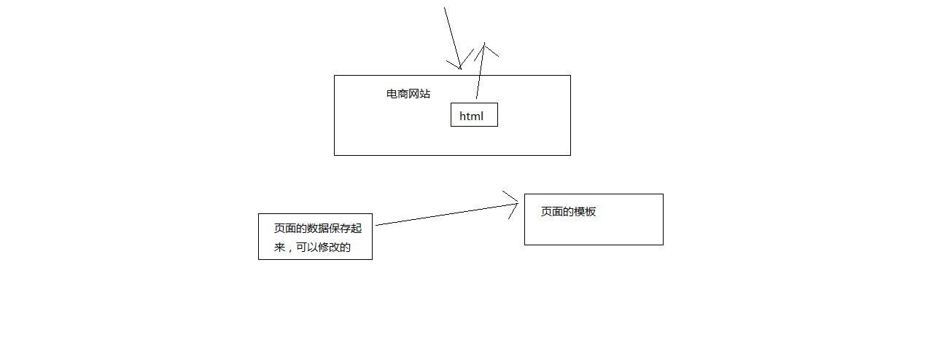

如果模板改变了，那么这个模板对应的所有数据，1万个数据，全部重新渲染一遍，填充到模板中，生成最终的静态化html页面。

对于小网站，页面很少，很实用，非常简单，用模板引擎，velocity，freemarker修改一下即可，或者用页面数据管理的cms系统，内容管理系统，点击一个按钮，做成系统自动化，重新全量渲染。html --> 几百个页面，推送到nginx服务器上面，直接走html

对于大型电商页面太多，上亿，一个模板修改了，重新渲染一亿的商品，不靠谱

1. 大型电商架构

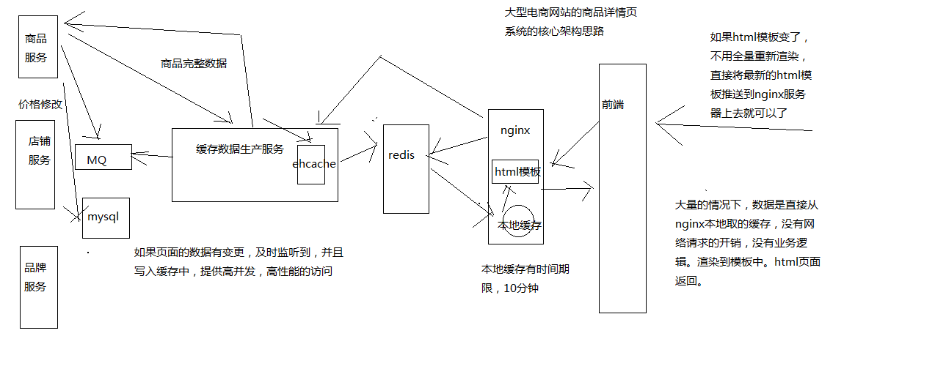

配置4台CentOS为ssh免密码互相通信

（1）首先在三台机器上配置对本机的ssh免密码登录

ssh-keygen -t rsa

生成本机的公钥，过程中不断敲回车即可，ssh-keygen命令默认会将公钥放在/root/.ssh目录下

cd /root/.ssh

cp id_rsa.pub authorized_keys

将公钥复制为authorized_keys文件，此时使用ssh连接本机就不需要输入密码了

将4台机器都按照上面步骤搞一下

（2）接着配置三台机器互相之间的ssh免密码登录

使用ssh-copy-id -i hostname命令将本机的公钥拷贝到指定机器的authorized_keys文件中

第一种方法：如在第一台机器上：ssh-copy-id -i eshop-cache02 ，然后输入密码，这时候连接cache02就免密了。然后ssh-copy-id -i eshop-cache03，然后ssh-copy-id -i eshop-cache04.这台机器上就搞好了。

接下来，3台机器上一样搞。

第二种方法：

在第一台机器上按照上面方法都免密好

然后后面几台都只需要ssh-copy-id -i eshop-cache01。这时候在第一台机器上的authorized_keys文件已经包含了所有ID了。可以cat /root/.ssh/authorized_keys看一下

在第一台机器上scp authorized_keys eshop-cache02:/root/.ssh

scp authorized_keys eshop-cache03:/root/.ssh

scp authorized_keys eshop-cache04:/root/.ssh